01 참가신청서 · 운영 접수용
현대자동차그룹 차량용 앱 개발 공모전

제출 안내
회원가입 없이 작성한 신청서와 제출자료를 이메일로 제출합니다.
- 접수 이메일: appdevchallenge@hyundai-partners.com
- 접수기간: 2026.10.21(수) ~ 2026.11.15(일) 23:59까지 지원접수
- 메일 제목: [차량용 앱 개발 공모전] 팀명(개인은 성명)_대표자명
※ 이 접수양식이 곧 기획서입니다. 작성·서명한 접수양식을 이메일로 제출합니다.
※ 시연 영상·GitHub 저장소·APK는 선택 제출이며(가산점 부여), 숏폼 링크 또한 선택사항입니다. (가산점 없음).
※ 마감 전에 수정이 필요하면 같은 발신자 이메일로 최종 수정본을 다시 제출해 주세요.
같은 발신자가 마감 전 최종 발송한 제출물로 심사합니다.

A. 참가 기본정보
- 참가 단위: ☑ 개인 □ 팀
- 참가 부문: □ 대학(원)생 □ 일반(스타트업 포함)
- 팀명(개인 참가 시 성명): _____________________________________________
- 앱명 / 프로젝트명: 플레오스 가드
- 대표자 성명: ______________________ 역할: ___________________________
- 대표자 소속(학교/학과/회사명/무소속 등): ___________________________ ※ 필수기입 아님
- 대표자 이메일: ________________________________________________________
- 대표자 휴대폰번호: ___________________________________________________
- 참가 인원: 1명
- 작성일: __________년 ________월 ________일

B. 참가 구성원
대표자를 포함하여 참가자 전원이 작성합니다.
성명 | 소속  (학교/학과/회사명 등) | 휴대폰 번호 | 이메일 주소 | 담당 역할
※ 운영용 연락정보는 이 신청서에만 기재하고, 다음 장의 작품 소개에는 기재하지 않습니다.
※ 주민등록번호·신분증·상세주소 등은 본 신청서에서 요구하지 않습니다.

02 앱 프로젝트 소개 / 심사 자료
대표자·구성원의 성명, 연락처, 이메일, 소속은 기재하지 않습니다. 해당 정보는 01 참가신청서에만 기재해 주세요.
Word에서는 박스 안을 클릭해 입력하세요. 여러 줄 항목은 4줄 정도 작성할 수 있으며, 내용이 길면 작성란이 늘어납니다.
소개 자료 분량 제한은 없습니다.
접수번호(운영사 기재): ※ 기입하지 않으셔도 됩니다.
앱명 / 프로젝트명: 플레오스 가드
1. 앱 한 줄 소개
앱을 한 문장으로 소개해 주세요.
보이는 경고등을 색과 모양으로 찾아 뜻을 알려 주고, 순간 증상을 그때의 차량 상태와 함께 기록하며, 위급할 때 음성으로 안내하고 가족에게 위치를 알리는 Pleos 차량 앱입니다.
2. 기획 배경
어떤 고객의 니즈나 불편한 순간에 주목했으며, 왜 해결이 필요한지 작성해 주세요.
운전 중 계기판에 낯선 표시가 켜지면 운전자는 먼저 그 이름을 알아야 합니다. 이름을 모르면 검색할 말도 정하기 어렵고, 찾은 설명이 내 차의 사양과 맞는지도 다시 따져야 합니다. 주행 중에는 휴대폰을 들고 찾아볼 수도 없습니다. 그래서 많은 운전자가 표시가 꺼지기를 기다리거나, 계속 달려도 되는지 모른 채 다음 휴게소까지 불안하게 운전합니다. 바로 서야 하는 경고와 정비소에 들르면 되는 경고를 구별하지 못하는 것이 가장 큰 문제입니다.
잠깐 났다가 사라지는 소리와 떨림은 더 설명하기 어렵습니다. 출발할 때만 들리는 소리, 특정 속도에서만 생기는 떨림은 정비소에 도착하면 나타나지 않는 경우가 많습니다. 운전자는 기억에 기대어 "가끔 앞쪽에서 소리가 난다"고만 말하게 됩니다. 언제, 몇 km로 달릴 때, 브레이크를 밟거나 핸들을 돌리고 있었는지 같은 조건이 빠지면 정비사도 원인을 좁히기 어렵습니다. 결국 같은 증상으로 정비소를 여러 번 찾게 됩니다.
위급한 순간에는 무엇을 해야 할지 떠올리기 어렵습니다. 원하지 않게 차가 빨라지는 느낌이 들거나 브레이크를 밟았는데 속도가 줄지 않는다고 느끼면 운전자는 크게 당황합니다. 취급설명서에 비상 절차가 있어도 그 순간에 찾아 읽을 수는 없습니다. 이때는 긴 글보다 지금 할 행동 하나를 짧은 음성으로 듣는 것이 필요합니다. 그 행동은 앱이 새로 만든 지시가 아니라 차량 취급설명서의 절차여야 합니다. 평소에 그 절차를 한 번이라도 익혀 두었다면 당황하는 시간도 줄일 수 있습니다.
혼자 운전하다 사고가 나면 가족은 상황을 알기 어렵습니다. 블루링크는 에어백이 터진 사고를 센터에 자동으로 알려 주지만, 에어백이 터지지 않은 접촉 사고나 고장으로 멈춘 상황은 운전자가 직접 연락해야 합니다. 가족이 위치를 받아도 언제 잰 위치인지 모르면 지난 위치를 지금 위치로 오해할 수 있습니다. 연락을 받은 가족이 먼저 전화를 해야 하는지, 119에 알려야 하는지도 분명하지 않습니다. 밤늦게 혼자 운전하는 부모를 둔 자녀가 특히 이 불안을 느낍니다.
지금은 이 일들을 각각 다른 도구로 처리합니다. 경고 뜻은 휴대폰 검색으로, 소리는 녹음 앱으로, 위치는 지도 앱으로, 연락은 전화로 따로 합니다. 도구를 옮길 때마다 상황의 앞뒤가 끊기고, 정비소에 가서 다시 처음부터 설명해야 합니다. 녹음 파일과 지도 화면을 따로 찾아 보여 주는 일도 부담입니다. 운전자, 가족, 정비사가 같은 사실을 보지 못한다는 점이 이 불편의 공통점입니다. 같은 순간의 정보를 한곳에 모아 세 사람이 함께 보게 하는 것이 이 기획의 출발점입니다.
자동차는 이 문제를 풀기에 가장 좋은 자리입니다. 차는 그 순간의 속도, 브레이크 페달, 조향각, 방향지시등, 문과 안전벨트 상태, 주행거리, 위치를 알고 있습니다. 휴대폰은 이 값을 알 수 없습니다. Pleos Connect는 큰 차량 화면과 음성 입출력, 공개된 차량 SDK를 제공합니다. 운전 중에도 손을 거의 쓰지 않고 안내를 듣고, 차를 세운 뒤 자세히 확인할 수 있습니다. 이것이 휴대폰 앱으로 줄 수 없는 차량 앱만의 가치입니다.
주요 대상은 Pleos가 탑재된 차량을 모는 운전자입니다. 현대자동차는 디 올 뉴 아반떼 전 트림에 Pleos Connect와 App Market을 기본 적용했습니다. 그중에서도 경고등이 낯선 첫 차 운전자, 혼자 운전하는 부모와 그 걱정을 하는 자녀, 한 차를 여러 가족이 함께 쓰는 집을 먼저 살펴봅니다. 연락을 받는 보호자와 기록을 보는 정비사도 함께 쓰는 사용자입니다. 운전자 한 명이 가족과 정비사를 함께 연결하는 구조입니다.
시장도 넓어지고 있습니다. 현대자동차그룹은 2030년까지 약 2천만 대의 차량에 Pleos Connect를 적용할 계획이라고 밝혔습니다. 함께 소개된 App Market의 초기 앱은 음악, 영상, 내비게이션이 중심이고, 그룹은 차량 관리 앱도 늘려 갈 계획이라고 밝혔습니다. 내 차의 상태를 이해하고 위급할 때 가족과 이어 주는 앱이 그 자리를 채울 수 있습니다. 차를 산 날부터 쓰고 정비할 때마다 다시 여는 앱을 목표로 합니다.
플레오스 가드는 기존 수단을 대신하지 않습니다. 차의 페달 오조작 안전 보조는 차가 직접 개입하는 장치이고, 블루링크는 에어백 사고 자동 통보, SOS 상담, 엔진·변속 경고등의 원격 진단 상담을 맡습니다. 이 앱은 그 사이에서 뜻을 찾고, 증상의 조건을 남기고, 위급할 때 할 일을 알리고, 가족에게 알리는 일을 한 기록으로 묶고, 에어백이 터지지 않은 사고의 가족 연락처럼 빈 곳을 채웁니다. 긴급 화면에는 119와 블루링크 SOS 이용 방법도 보여 줍니다.
설계는 운전 중 안전을 먼저 따릅니다. Pleos 디자인 원칙에 맞춰 평소 주행 중에는 짧은 음성과 큰 버튼 세 개 이하만 쓰고, 자세한 설명, 기록 확인, 연습은 차를 세운 뒤에 엽니다. 다만 긴급 안내는 위급한 순간이므로 페달 그림과 설명 애니메이션을 음성과 함께 보여 주며, 이 예외는 Pleos에 미리 문의해 확인합니다. 주행 상태를 알 수 없을 때는 주행 중으로 봅니다. 화면은 세로 한 창과 가로 화면을 모두 지원합니다.
기능은 지금 공개된 SDK로 만들 수 있는 것부터 정했습니다. 계기판 경고등 상태를 읽는 API는 일반 앱에 열려 있지 않습니다. 그래서 운전자가 보이는 표시를 색과 모양으로 고르게 하고, 차가 일반 권한으로 알려 주는 엔진오일, 브레이크액, 워셔액, 출력 저하 신호로 후보를 돕습니다. 읽을 수 없는 값은 읽을 수 없다고 화면에 표시합니다. 원본 녹음, 블랙박스, 진동 분석처럼 공개 문서에 없는 기능은 향후 계획으로 나눴습니다.
플레오스 가드가 바라는 모습은 차 안의 안전 기록 도우미입니다. 낯선 표시를 만나면 뜻과 할 일을 바로 알고, 사라지는 증상은 그때의 차량 상태와 함께 남깁니다. 위급할 때는 짧은 음성으로 다음 행동을 듣고, 가족은 위치와 측정 시각, 먼저 할 일을 받습니다. 정비사는 운전자가 고른 기록으로 같은 장면을 보며 이야기합니다. 평소에는 출발 전 점검과 정비 기록으로, 위급할 때는 안내와 연락으로 운전자 곁에 있는 앱을 만들고자 합니다.
3. 앱 주요 기능 및 차량 특화 요소
앱의 핵심 기능을 소개하고, 이를 통해 어떤 문제를 해결하며 차량에서 어떤 새로운 경험을 제공하는지 설명해 주세요.
플레오스 가드는 네 가지 핵심 기능과 두 가지 연결 기능으로 이루어집니다. 핵심 기능은 경고등 찾기, 증상 기록, 긴급 안내, 보호자 알림이고, 연결 기능은 정비소 연결과 휴대폰 보조 앱입니다. 모든 기능은 같은 기록 번호와 시간표를 써서 한 사건으로 이어집니다. 그래서 운전자, 보호자, 정비사가 같은 자료를 봅니다. 홈에는 디 올 뉴 아반떼 그림이 있고, 앞부분, 타이어, 실내, 뒤쪽을 눌러 시작하거나 부위를 모르면 증상부터 고를 수 있습니다.
경고등 찾기는 이름을 몰라도 쓸 수 있게 만들었습니다. 운전자는 표시의 색, 모양, 켜짐과 깜박임을 차례로 세 번 누르면 후보를 봅니다. "말로 하기"를 누른 뒤 "주황색 타이어 모양"처럼 말해도 SpeechToText로 같은 후보를 찾습니다. 결과는 지원 차량 취급설명서를 바탕으로 뜻과 대처를 보여 주고, 주행 중에는 "바로 세우세요" 또는 "정비소에 들르세요" 한 줄과 음성만 전합니다. 자세한 설명은 정차 후에 엽니다.
차가 직접 알려 주는 점검 항목도 함께 씁니다. Vehicle SDK는 일반 권한으로 엔진오일과 브레이크액 수준, 워셔액 부족, 출력 저하 경고를 알려 줍니다. 이 값이 바뀌면 관련 도감 항목을 후보 맨 앞에 올리고 기록으로 남깁니다. 정차 중 홈에는 출발 전 점검 카드가 이 항목과 주행거리 기준 정비 일정, 끝나지 않은 기록, 보호자와 휴대폰 준비 상태를 한 장으로 보여 줍니다. 일주일에 한 번 내 차 경고등을 익히는 카드도 있습니다.
증상 기록은 사라지는 소리와 떨림을 조건과 함께 남기는 기능입니다. 운전자가 "지금 기록"을 한 번 누르거나 "말로 하기"를 누른 뒤 "기록"이라고 말하면, 앱은 그 순간의 차속, 브레이크 페달, 조향각, 방향지시등, 공조와 창문 상태, 주행거리, 위치를 시간표로 저장합니다. 주행 중에는 아무것도 묻지 않습니다. 차를 세우면 어디에서 느꼈는지 아반떼 그림에서 고르고, 증상과 짧은 메모를 덧붙입니다. 공조 소리인지도 봅니다.
같은 증상이 세 번 이상 쌓이면 평소 주행보다 유난히 자주 겹친 조건만 모아 재현 조건 카드를 만듭니다. 예를 들어 "시속 60~80km에서 핸들을 오른쪽으로 돌릴 때, 브레이크는 밟지 않음"처럼 공통 조건을 보여 줍니다. 정비사가 같은 조건에서 시험 주행을 할 수 있는 자료입니다. 정비가 끝나면 운전자가 들은 결과를 정비 노트에 남기고, 주행거리가 500km 늘었을 때 "같은 증상이 다시 있었나요?"를 정차 중에 묻고, 재발하면 같은 기록에 이어 붙입니다.
긴급 안내는 운전자가 직접 알리거나 확인 질문에 답하면 시작합니다. 화면의 "저절로 빨라져요"·"안 멈춰요" 버튼이나 "말로 하기" 뒤의 같은 말로 시작합니다. 브레이크를 밟아도 속도가 줄지 않는 조합을 센서가 감지하면 "차가 멈추지 않나요?"라고 묻고, 운전자는 화면을 누르거나 버튼 없이 바로 말로 답합니다. 안내가 시작되면 일반 메뉴를 숨기고, 취급설명서의 비상 절차를 짧은 음성, 페달 그림, 설명 애니메이션으로 전합니다.
긴급 안내는 차를 제어하지 않습니다. 디 올 뉴 아반떼의 페달 오조작 안전 보조처럼 차가 개입하는 기능과 역할을 나누고, 앱은 알리고 기록하는 일만 합니다. 브레이크를 밟아도 속도가 줄지 않아 운전자가 "안 멈춰요"를 누르면 감속 실패 대처 안내로 바꿉니다. 잘못 눌렀다면 "괜찮아요"로 바로 끝냅니다. 끝내기는 늘 왼쪽, 도움과 다음 단계는 늘 오른쪽에 두어 당황한 손이 엉뚱한 버튼을 누르지 않게 했습니다. 안내 시작과 단계, 운전자 반응은 모두 기록에 남습니다.
비상 절차 미리 익히기는 차를 세운 상태에서 긴급 안내와 같은 페달 그림과 애니메이션을 천천히 따라 해 보는 연습 화면입니다. 앱이 "브레이크 페달을 밟아 보세요"라고 안내하면 Vehicle SDK의 브레이크 신호로 실제로 밟았는지 확인하고 다음 단계로 넘어갑니다. 연습은 3분 안에 끝나도록 짧게 만듭니다. 위급한 순간에 처음 보는 그림과 처음 듣는 안내가 되지 않도록 미리 몸에 익혀 두게 합니다. 연습 기록은 사고 기록과 따로 보관합니다.
보호자 알림은 위험 정도에 따라 다르게 보냅니다. 에어백 전개 신호나 운전자의 "사고" 선택은 10초 확인 화면을 띄우고, 운전자가 취소하지 않으면 등록 보호자에게 자동으로 보냅니다. "지금 도움 요청"은 받는 사람을 보여 주는 확인 뒤 바로 보냅니다. 떨림이나 냄새 같은 증상 선택은 자동으로 보내지 않고 운전자가 원할 때만 알립니다. 서버는 카카오톡 알림톡을 먼저 보내고 실패하면 문자로 바꾸며, 접수, 전달, 열람을 따로 표시합니다.
보호자는 알림에서 먼저 할 일을 봅니다. 맨 위에 "먼저 전화해 보세요. 받지 않고 사고가 의심되면 119에 이 위치를 알려 주세요"가 있고, 아래에 지도, 위치를 잰 시각, 운전자 응답 여부가 나옵니다. 사고 순간 차량 스냅샷은 좌석별 에어백 전개, 좌석 점유, 안전벨트, 문 열림을 함께 보여 줍니다. 보호자가 "확인했어요"를 누르면 차 화면과 짧은 음성으로 운전자에게 전해집니다. 위치를 보낼 때마다 운전자에게도 받은 사람과 시각을 알립니다.
정비소 연결은 NaviHelper로 길안내와 이어집니다. 지금 가던 목적지를 지우지 않고 가까운 정비소를 경유지로 넣으며, 후보 세 곳의 도착 예상 시각을 비교해 보여 줍니다. 지도는 옆 창의 내비게이션 화면에 맡깁니다. 정비소에서는 정차 상태에서 차 화면으로 기록을 함께 보거나, QR로 정비사 휴대폰에 24시간만 열리는 요약을 보냅니다. 휴대폰 보조 앱은 정차 중 QR로 연결하며 계기판 사진 비교와 보호자 알림 상태 확인을 맡습니다.
차량 특화 요소는 분명합니다. 증상이 생긴 순간의 차량 상태, 사고 순간의 좌석과 에어백 상태는 차에서만 얻을 수 있습니다. 주행 중에는 음성과 큰 버튼만, 정차 후에는 자세한 화면을 쓰는 방식도 차량 환경에 맞춘 것입니다. 앱은 세로 한 창과 가로 화면에서 같은 기능을 제공합니다. 경고등 상태 자동 연동, 원본 녹음과 영상, 블랙박스, 진동 분석은 공개 SDK에 없어 향후 계획으로 둡니다. 운전자가 고른 기록만 정비사와 가족에게 보내 개인 자료를 지킵니다.
4. 주요 사용 시나리오
누가, 어떤 상황에서, 어떻게 앱을 사용하는지 구체적인 이용 흐름을 설명해 주세요.
시나리오는 세 사람을 가정해 설명합니다. 첫 차를 산 지 석 달 된 초보 운전자, 혼자 아반떼를 모는 70대 아버지와 그를 걱정하는 딸, 그리고 이들이 이용하는 정비사입니다. 세 사람은 설명을 위해 가정한 인물입니다. 첫 장면은 설치입니다. 딸은 아버지 차의 Pleos App Market에서 플레오스 가드를 내려받고, 아버지 휴대폰에 보조 앱을 깝니다. 차를 세운 상태에서 차 화면의 QR을 휴대폰으로 찍으면 두 앱이 연결됩니다.
딸은 자신과 남동생을 보호자로 등록합니다. 두 사람은 번호 인증과 수신 동의를 마친 뒤 "[연습] 플레오스 가드 알림은 이렇게 옵니다"를 한 번 받아 봅니다. 아버지는 위치를 보낼 때마다 차 화면으로 받은 사람을 알려 준다는 안내를 읽고 위치 제공에 동의합니다. 홈 위쪽에는 휴대폰 연결과 보호자 준비가 아이콘으로 보이고, 준비되지 않은 항목은 "확인 필요"로 표시됩니다. 번호 입력과 동의 변경은 운전 중에 열리지 않고 휴대폰에서만 합니다.
다음 날 아침 아버지가 정차한 채 앱을 열면 홈 맨 위에 출발 전 점검 카드가 보입니다. 카드는 엔진오일과 브레이크액은 정상이고 워셔액이 부족하다고 알려 줍니다. 정기 점검까지 남은 주행거리와 보호자 연결 상태도 함께 보입니다. 이 차가 알려 주지 않는 항목은 "이 차에서 확인 불가"로 표시됩니다. 아버지가 워셔액 항목을 누르면 보충 방법을 짧게 읽어 줍니다. 차가 출발하면 카드는 자동으로 접혀 운전 화면을 가리지 않습니다.
초보 운전자는 고속도로에서 주황색 표시가 켜진 것을 봅니다. 주행 중 화면의 "말로 하기"를 누른 뒤 "주황색 타이어 모양"이라고 말하자 후보 두 개가 나오고, "가까운 정비소에 들르세요"라는 한 줄과 음성이 나옵니다. 주행 중 설명은 세 줄을 넘지 않고, 누를 버튼도 두 개뿐입니다. 운전자는 당장 서지 않아도 된다는 안내를 듣고 마음을 놓습니다. 다음 휴게소에 차를 세운 뒤에야 취급설명서 기반의 자세한 설명을 열어 확인할 항목을 차례로 읽습니다.
자세한 설명 아래에는 "가는 길에 정비소 들르기"가 있습니다. 운전자가 누르면 앱은 NaviHelper로 지금 가던 목적지는 그대로 두고 가까운 정비소 세 곳을 경유지 후보로 보여 줍니다. 후보마다 도착 예상 시각이 나와 있어 알맞은 곳을 고릅니다. 운전 중에는 음성으로 후보를 듣고 큰 버튼 하나로 정합니다. 운전자가 한 곳을 고르면 내비게이션에 경유지가 더해지고, 이 경고 기록에는 고른 정비소와 시각이 함께 남습니다.
출근길에 초보 운전자는 앞쪽에서 "끼익" 하는 소리를 잠깐 듣습니다. 주행 중이라 화면 아래 "지금 기록" 버튼만 한 번 누릅니다. 앱은 아무것도 묻지 않고, 그 순간의 차속, 브레이크, 조향각, 방향지시등 상태를 시간표로 저장했다는 짧은 음성만 냅니다. 공조와 창문 상태도 함께 남아 에어컨 소리였는지 가려낼 수 있습니다. 회사 주차장에 차를 세우자 "어디에서 들렸나요?"가 뜨고, 운전자는 아반떼 그림의 앞 타이어를 누른 뒤 "끼익 소리"라고 메모를 남깁니다.
같은 소리가 일주일 동안 세 번 기록되자 앱이 재현 조건 카드를 보여 줍니다. 평소 주행과 비교해 세 번 모두 시속 20km 아래에서 브레이크를 밟을 때 생겼다는 공통점이 정리돼 있습니다. 정비소에서 운전자는 정차한 차 화면으로 카드를 함께 보거나 QR로 정비사 휴대폰에 24시간만 열리는 요약을 보냅니다. 다른 기록과 개인 자료는 보내지 않습니다. 정비사는 같은 조건으로 시험 주행을 해 원인을 찾고, 운전자는 들은 결과를 정비 노트에 한 줄로 남깁니다.
정비 뒤 주행거리가 500km 늘자 앱은 정차 중에 "앞 타이어 끼익 소리가 다시 있었나요?"라고 묻습니다. 운전자가 "아니요"를 누르면 기록이 정비 완료로 닫히고, "다시 있어요"를 누르면 같은 기록에 이어 붙어 다음 정비 때 함께 보입니다. 정차 중 홈에는 일주일에 한 번 경고등 익히기 카드가 나와, 운전자는 내 차에 있는 표시를 하나씩 미리 알아 둡니다. 기록이 정비 전후로 이어져 다음 점검 때 같은 설명을 반복하지 않아도 됩니다.
어느 날 아버지는 운전 중 몸으로 떨림을 느낍니다. 화면의 "증상 고르기"를 누르자 주행 중이라 큰 카드 다섯 개만 보입니다. 정차 후에는 아홉 가지 증상을 모두 고를 수 있습니다. 아버지가 떨림을 고르면 앱은 "안전한 곳에 차를 세우고 확인하세요"라는 안내를 읽어 줍니다. 떨림 같은 증상은 보호자에게 자동으로 보내지 않습니다. 아버지가 원하면 "딸에게 알리기"를 직접 누릅니다. 고른 증상은 차량 값과 따로 저장돼 나중에 정비사가 구분해 볼 수 있습니다.
원하지 않게 차가 빨라지는 느낌이 들 때 운전자는 "저절로 빨라져요" 버튼을 누르거나 "말로 하기" 뒤 그렇게 말합니다. 앱은 일반 메뉴를 숨기고 취급설명서의 비상 절차를 짧은 음성으로 읽으며, 같은 단계를 페달 그림과 설명 애니메이션으로 보여 줍니다. 잘못 눌렀다면 왼쪽 아래 "괜찮아요"로 바로 끝내고, 브레이크로도 줄지 않으면 오른쪽 "안 멈춰요"로 넘어갑니다. 정차 중에 비상 절차 미리 익히기로 같은 그림을 따라 해 본 운전자는 처음 보는 화면이 아니어서 덜 당황합니다.
밤 9시, 아버지의 차가 다른 차와 부딪혀 에어백이 터집니다. 앱은 에어백 전개 신호를 받자마자 기록을 저장하고 10초 확인 화면을 띄웁니다. 아버지가 응답하지 못하자 10초 뒤 딸과 남동생에게 알림이 갑니다. 알림 맨 위에는 "먼저 전화해 보세요. 받지 않고 사고가 의심되면 119에 이 위치를 알려 주세요"가 있고, 지도와 위치를 잰 시각, 운전석 에어백 전개와 안전벨트 착용, 동승자 없음이 함께 보입니다. 위치는 잰 시각과 함께 보입니다.
딸이 "전화할게요"를 누르자 차 화면에 그 답이 뜨고 짧은 음성으로도 아버지에게 전해집니다. 아버지가 괜찮다면 화면에서 "괜찮아요"를 눌러 상황을 알리고, 이 응답도 딸에게 전달됩니다. 잘못 보낸 알림은 정정 알림으로 바로잡고, 그 과정도 기록에 남습니다. 2차 발표에서는 이 장면들을 Pleos Connect 에뮬레이터에서 차례로 보여 주고, 에뮬레이터가 주지 않는 값은 "시험 입력" 표시를 붙여 재생합니다.
5. 개발 계획
Pleos Connect 환경에서 앱을 어떻게 구현할지 주요 개발 범위와 SDK/API 사용계획을 구체적으로 작성해 주세요.
차량 앱을 중심으로 휴대폰 보조 앱과 서버를 만듭니다. 차량 앱은 Kotlin과 Compose, Android API 28 이상으로 만들고 Pleos Connect 에뮬레이터 2.1.0으로 시험합니다. 차량 기능은 공모전이 허용한 공개 SDK Vehicle 2.3.2, NaviHelper 3.0.5, TextToSpeech 3.3.1, SpeechToText 3.3.1, FusedLocation 1.1.3과 Pleos FAQ가 안내하는 AAOS 차속 경로를 씁니다. 서버는 TypeScript와 PostgreSQL을 씁니다.
Vehicle SDK는 증상 기록과 점검의 바탕입니다. Brake로 브레이크 페달 상태를, SteeringWheel로 조향각을, TurnSignal로 방향지시등을, Door로 문 상태를, Odometer로 주행거리를 받습니다. Safety에서는 엔진오일과 브레이크액 수준, 워셔액 부족, 출력 저하 경고, 안전벨트 미체결, 좌석별 에어백 전개를, Seat에서는 좌석 점유를 읽습니다. 모두 일반 앱이 받을 수 있는 normal 수준 권한입니다.
각 기능은 먼저 check로 시작하는 지원 확인 API를 불러 이 차에서 쓸 수 있는지 봅니다. 지원 여부는 확인 결과로, 권한 부족은 SDK가 바로 던지는 SecurityException으로 알아차려 그 항목만 "확인 불가"로 둡니다. 서비스 연결 전 호출은 기다리게 되므로 시간 제한을 두고, 콜백은 메인 스레드가 아닌 곳에서 오므로 화면 갱신은 따로 넘깁니다. 받은 값에는 출처, 받은 시각, 품질 상태를 함께 저장합니다.
차속은 Vehicle SDK 2.3.2에서 속도 리스너가 빠져 AAOS CarPropertyManager의 PERF_VEHICLE_SPEED로 읽고, 실행 중 허락이 필요한 CAR_SPEED 권한을 거부하면 차속 없이 동작합니다. 차속처럼 주기적으로 오는 값은 3초 넘게 끊기면 오래된 값으로 봅니다. 브레이크처럼 바뀔 때만 오는 값은 마지막 수신 시각과 서비스 연결 상태로 유효성을 판단합니다. 값이 없으면 눌리지 않았다고 바꾸지 않고 확인 불가로 처리합니다.
주행 중 화면은 Distraction Optimization 사용을 선언하고 CarUxRestrictions가 알려 주는 제한을 따릅니다. 제한이 켜지면 긴 설명, 설정, 보호자 등록을 멈추고 큰 버튼과 음성만 둡니다. 긴급 안내의 페달 그림과 설명 애니메이션은 안전 예외로 Pleos에 미리 확인하고, 허용되지 않으면 정지 그림으로 바꿉니다. 화면은 세로 한 창과 가로 화면을 모두 만들고 FormFactorConsole로 배치를 확인합니다.
음성은 TextToSpeech를 기기 안 모드와 한국어로 씁니다. setAudioAttributes로 안내 음성 용도를 정하고, 오디오 포커스는 앱이 직접 요청하고 돌려주며, Gleo나 전화가 오면 곧바로 멈춥니다. 음성 입력은 "말로 하기"를 누르거나 확인 질문 뒤에만 SpeechToText로 최대 8초 듣고, 정해 둔 말과 메모만 씁니다. 마이크 음성을 외부 음성 인식 서비스로 보내지 않습니다.
위치는 FusedLocation의 좌표와 측정 시각, confidence 값을 그대로 저장합니다. 오차 반경은 표시하지 않습니다. 주소는 NaviHelper 현재 위치 정보로 받습니다. 정비소 연결은 NaviHelper의 addWaypoint로 가던 경로에 경유지를 더하고(NAVI_ROUTE_SEARCH 권한), requestTrip으로 후보별 도착 예상 시간을 비교합니다. 도감과 긴급 음성 문장은 취급설명서와 대조해 버전을 관리합니다.
서버는 기록, 보호자, 동의, 위치 제공 기록, 알림 작업을 나눠 관리합니다. 카카오톡 알림톡을 먼저 보내고 정한 기한 안에 전달이 확인되지 않으면 문자로 바꿉니다. 접수, 전달, 열람을 따로 저장하고 중복 발송을 막습니다. 운전자가 위치 제공에 동의한 범위 안에서만 보내고, 보낼 때마다 받은 사람과 시각을 남겨 운전자에게 보여 줍니다. 시험 입력이 섞인 기록은 모의 발송만 하고, 발송사 비밀키는 서버에만 둡니다.
휴대폰 보조 앱은 Pleos SDK를 넣지 않은 별도 앱입니다. FusedLocation이 차량용 기기에서만 설치되도록 선언돼 있어 같은 설치 파일을 휴대폰에 쓸 수 없기 때문입니다. 두 앱은 정차 중 차 화면의 QR로 한 번 연결하고 서버를 거쳐 같은 기록 번호를 씁니다. 차량 앱의 연락이 끊겨도 이미 서버에 올라간 보호자 알림은 서버가 끝까지 보내고, 휴대폰은 그 상태를 보여 줍니다. 휴대폰은 계기판 사진 비교와 보호자 연습 알림도 맡습니다.
2차 발표는 에뮬레이터로 합니다. 브레이크 페달, 문, 방향지시등, 좌석 점유, 주행거리, 조향각은 Virtual Console에서 값을 바꿔 실제 SDK 수신으로 보여 줍니다. 차속, 에어백 전개, 엔진오일 경고처럼 Virtual Console에 없는 값은 앱 안의 시험 입력 재생기로 넣고 화면에 "시험 입력"이라고 표시합니다. 주행 제한은 콘솔 기어 D로 켜서 화면이 줄어드는 모습을 보여 주고, 알림은 모의 서버와 보호자 웹 화면으로 시연합니다.
일정은 접수 뒤 바로 시작합니다. 11월 23일 1차 결과 발표 전까지 차량 앱의 홈, 경고등 찾기, 지금 기록, 긴급 안내 화면과 Vehicle SDK 연결을 만듭니다. 12월 3일 2차 발표 전까지 보호자 알림 서버와 모의 발송, 휴대폰 연결, 정비소 경유지, 시연 모드를 완성하고 끊긴 값과 앱 재시작까지 시험합니다. 지금 끝낸 일은 기획, 계약 설계, 에뮬레이터에서 실행한 데모 앱이고 서버와 실제 발송은 아직 하지 않았습니다.
공개 SDK에 없는 기능은 향후 계획으로 분명히 나눕니다. 계기판 경고등 상태 자동 연동은 PRIVATE 권한이 필요해 일반 앱이 쓸 수 없습니다. 원본 녹음과 영상, 블랙박스, 진동 분석에 필요한 가속도·자이로 센서, 충격 센서, 가속 페달 값도 공개 경로가 없습니다. 이 기능은 해당 API가 공개되거나 제휴로 권한을 받은 뒤 같은 기록 구조에 더합니다. 그전까지는 차량 상태 시간표와 운전자의 선택으로 같은 목적을 돕습니다.
6. 기대효과 및 발전 가능성
사용자에게 제공하는 가치와 향후 서비스 확대·발전 가능성을 작성해 주세요. (타깃 고객 분석, 예상 MAU, Retention Rate, 향후 서비스 확대 계획 등)
운전자에게 주는 첫 번째 가치는 불안한 순간의 판단을 돕는 것입니다. 낯선 표시가 켜지면 바로 세워야 하는지, 정비소에 들르면 되는지를 내 차 기준으로 알 수 있습니다. 사라지는 소리와 떨림은 그때의 차량 상태와 함께 남아 정비소에서 다시 설명하는 수고가 줄어듭니다. 위급할 때는 취급설명서의 비상 절차를 짧은 음성으로 듣고, 평소에는 정차 중 연습으로 미리 익힙니다. 앱은 공식 자료에 근거한 다음 행동을 짧게 알려 주는 데 집중합니다.
보호자와 정비사에게도 가치가 있습니다. 보호자는 알림을 받자마자 먼저 할 일과 위치, 측정 시각, 차량 상태를 한 화면에서 봅니다. 답을 누르면 운전자에게 전해져 서로 연락이 닿았는지 알 수 있습니다. 정비사는 운전자가 고른 기록과 재현 조건 카드로 같은 조건에서 시험할 수 있습니다. 같은 증상으로 여러 번 방문하는 일도 줄어듭니다. 현대자동차와 Pleos에는 차량 관리와 안전이라는 새 앱 영역과 정비 연결이라는 생활 접점이 생깁니다.
타깃 고객은 네 집단입니다. 첫째는 경고등이 낯선 첫 차·초보 운전자입니다. 둘째는 혼자 운전하는 부모나 자녀를 걱정하는 가족 보호자입니다. 셋째는 가끔 생기는 소음과 떨림을 정비소에서 설명하기 어려운 운전자입니다. 넷째는 여러 대를 관리하는 법인·렌터카 운영자로, 확대 단계에서 만날 고객입니다. 처음에는 첫째와 둘째 집단에 집중합니다. 신차를 산 직후와 가족이 처음 걱정을 느낄 때 설치 동기가 가장 크다고 봅니다.
현대자동차그룹은 2030년까지 약 2천만 대의 차량에 Pleos Connect를 적용할 계획이라고 밝혔습니다(그룹 뉴스룸, 2026.4.30). 디 올 뉴 아반떼는 전 트림에 Pleos Connect와 App Market이 기본입니다(현대자동차 보도자료, 2026.8.5). 2025년 국내 판매는 아반떼 79,335대, 그랜저 71,775대입니다(그룹 뉴스룸, 2026.1.5). 첫 시장은 Pleos가 들어간 더 뉴 그랜저와 디 올 뉴 아반떼 국내 운전자입니다.
예상 월간 활성 사용자(MAU)는 탑재 차량 수에 설치율과 월 활성률을 곱해 계산합니다. 2025년 판매 차량에는 Pleos가 없으므로, 두 차종의 2025년 판매량 약 15만 대를 신형의 연간 보급 대수로 가정합니다. 설치율 10%, 월 활성 20%를 기준으로 두면 MAU는 약 3,000명입니다. 낮게 잡으면 8만 대, 5%, 15%로 약 600명, 높게 잡으면 15만 대, 15%, 30%로 약 6,750명입니다. 모든 비율은 시험으로 고칠 가정입니다.
차종과 지역이 늘면 같은 식으로 다시 계산합니다. 그룹 계획인 2030년 약 2천만 대 가운데 1%가 설치하고 그중 20%가 매달 쓰면 MAU는 약 4만 명입니다. 이 숫자는 확대 가능성을 보여 주는 가정이며 예측이나 실적이 아닙니다. 활성 사용자는 앱을 켜기만 한 사람이 아니라 점검 확인, 경고등 찾기, 기록 열람 가운데 하나를 한 사람으로 정합니다. 긴급 기능을 쓴 횟수는 활성 기준에 넣지 않습니다.
재사용률(Retention)은 설치일 기준 7일 뒤, 30일 뒤, 3개월째에 다시 사용한 비율로 봅니다. 목표 가설은 7일 35%, 30일 20%, 3개월 15%입니다. 재사용률은 실제 차에서 써야 잴 수 있으므로 App Market 입점 뒤 첫 사용자 집단에서 측정합니다. 월 활성 20%는 이 목표에 맞춘 값이고, 30일 재사용률이 20%보다 낮으면 반복 이용 기능을 다시 설계합니다. 잘못 보낸 알림 비율과 취소 이해도는 성장 지표와 따로 관리하는 안전 지표입니다.
긴급 상황은 드물기 때문에 평소에 쓸 이유를 기능으로 만듭니다. 출발 전 점검 카드는 엔진오일, 브레이크액, 워셔액, 정비 일정을 정차 중에 보여 줍니다. 정비 노트는 주행거리가 500km 늘면 같은 증상이 다시 있었는지 묻습니다. 일주일에 한 번 경고등 익히기 카드는 낯선 표시를 미리 알게 합니다. 알림은 정차 중에 꼭 필요할 때만 보내 운전을 방해하지 않습니다. 세 기능의 7일·30일 재방문율을 따로 재서 어떤 기능이 다시 열게 만드는지 확인합니다.
사용자 확보 경로는 세 가지입니다. 첫째, App Market에서 "경고등", "점검", "가족 알림" 같은 검색어와 차량 관리 분류로 찾기 쉽게 합니다. 둘째, 보호자 연습 알림과 정비사에게 보내는 요약 화면에 설치 안내를 넣어 한 사용자가 다음 사용자를 데려오게 합니다. 보호자로 등록한 가족이 자기 차에도 앱을 설치하는 흐름을 핵심 성장 경로로 봅니다. 셋째, 차량 출고 안내와 블루핸즈 정비 접수 때 소개하는 방식은 현대자동차와 협의할 제휴 후보로 둡니다.
경고등 찾기, 긴급 안내, 보호자 3명까지 알림은 무료입니다. 안전을 내세워 결제를 유도하지 않기 위해서입니다. 수익은 세 후보 가운데 시험 결과로 고릅니다. 첫째는 여러 대의 차량과 긴 기록 보관을 묶은 가족 플랜입니다. 둘째는 기록 요약을 정비 접수에 붙이는 정비 연계 제휴입니다. 셋째는 법인 차량 관리와 운전자 동의를 받은 보험 사고 접수 연계입니다. 차량 안 결제는 Pleos 결제 기능이 공개된 뒤 검토합니다.
확대는 세 단계입니다. 1단계는 더 뉴 그랜저와 디 올 뉴 아반떼 국내 운전자이며 공개 SDK 5종으로 핵심 흐름을 만들고 App Market 입점을 준비합니다. 2단계는 그 밖의 국내 Pleos 차종으로 넓히고, 차종마다 경고등 목록과 비상 절차 문장을 다시 검토합니다. 3단계는 해외와 법인 고객입니다. 경고등 상태 자동 연동, 블랙박스와 원본 녹음 연동은 Pleos가 해당 API를 열거나 제휴가 이루어질 때 같은 기록 구조에 더합니다.
출시 전 검증은 에뮬레이터와 화면 시제품으로 운전자 20명과 정비 설명을 받는 사람 5명이 4주 동안 과제를 수행하는 방식으로 계획합니다. 아직 모집한 사용자와 제휴 정비소는 없습니다. 경고등 찾기 성공률, 증상 설명에 걸린 시간, 잘못 고른 비율을 잽니다. 입점 뒤에는 실제 사용 자료로 MAU와 재사용률을 다시 계산합니다. 사고 예방률처럼 작은 시험으로 증명할 수 없는 성과는 내세우지 않겠습니다. 실패 사례까지 정리해 다음 개선의 근거로 씁니다.
7. 참고자료(선택 · 가산점 부여)
앱 화면 시안, 시연 영상, GitHub 저장소 등 아이디어와 개발 결과물을 보여줄 수 있는 자료가 있다면 파일 또는 링크로 제출해 주세요
별첨: 02_상세기획_기술명세(PDF와 편집 가능한 DOCX).
포함 자료: 데모 앱 실행 화면과 세로·가로 화면 시안, 메뉴 흐름도, 공개 SDK 사용 계획표, 에뮬레이터 시연 계획, 시스템 구성도, 기능 명세, 데이터·API 설계 요약, 예상 MAU 산식.
차량 사진 출처: 현대자동차그룹 디 올 뉴 아반떼 공식 자료. 그림 3·4와 그림 5 오른쪽은 데모 앱을 Pleos 에뮬레이터에서 실행한 화면이고, 나머지 화면은 기획 시안입니다.
시연 영상·소스 저장소·APK 링크는 현재 미제출입니다.
메뉴 구성과 화면 설계
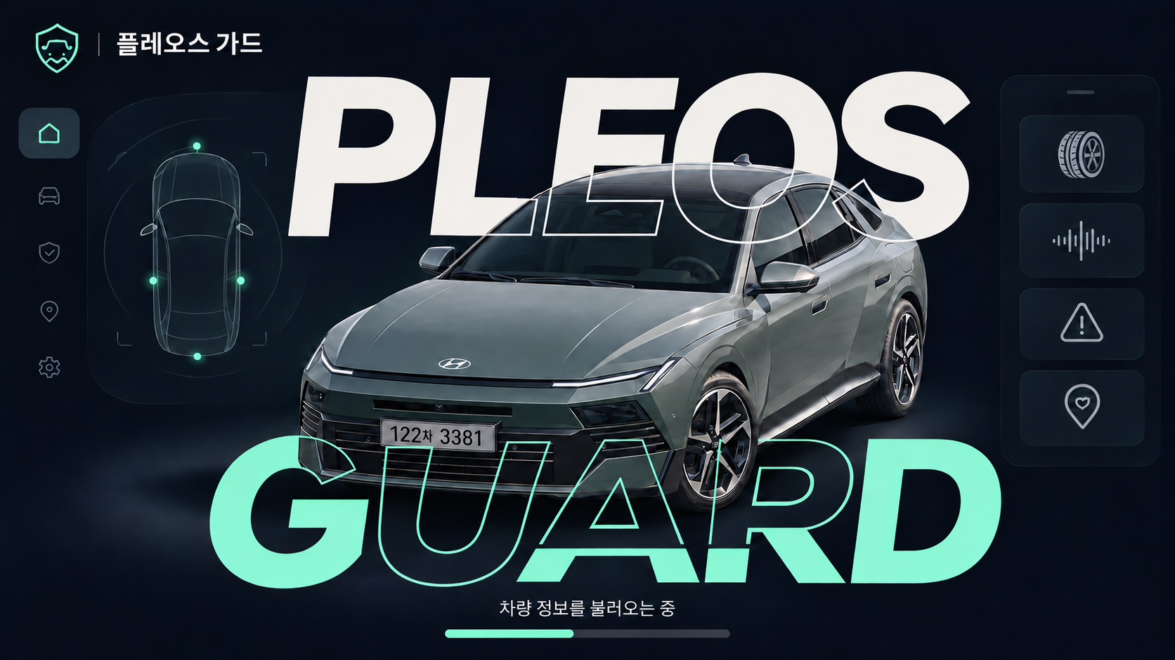
그림 1. 앱 진입 화면 시안. 아반떼와 겹치는 PLEOS·GUARD는 외곽선으로 표현합니다.
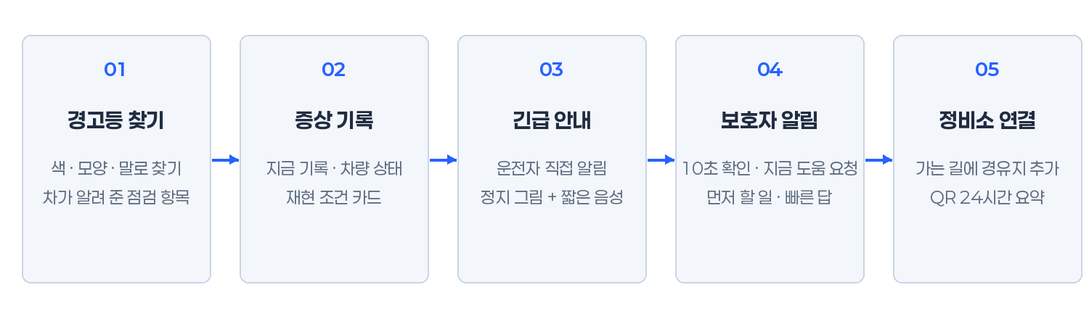
그림 2. 다섯 기능이 하나의 기록으로 이어지는 흐름입니다.

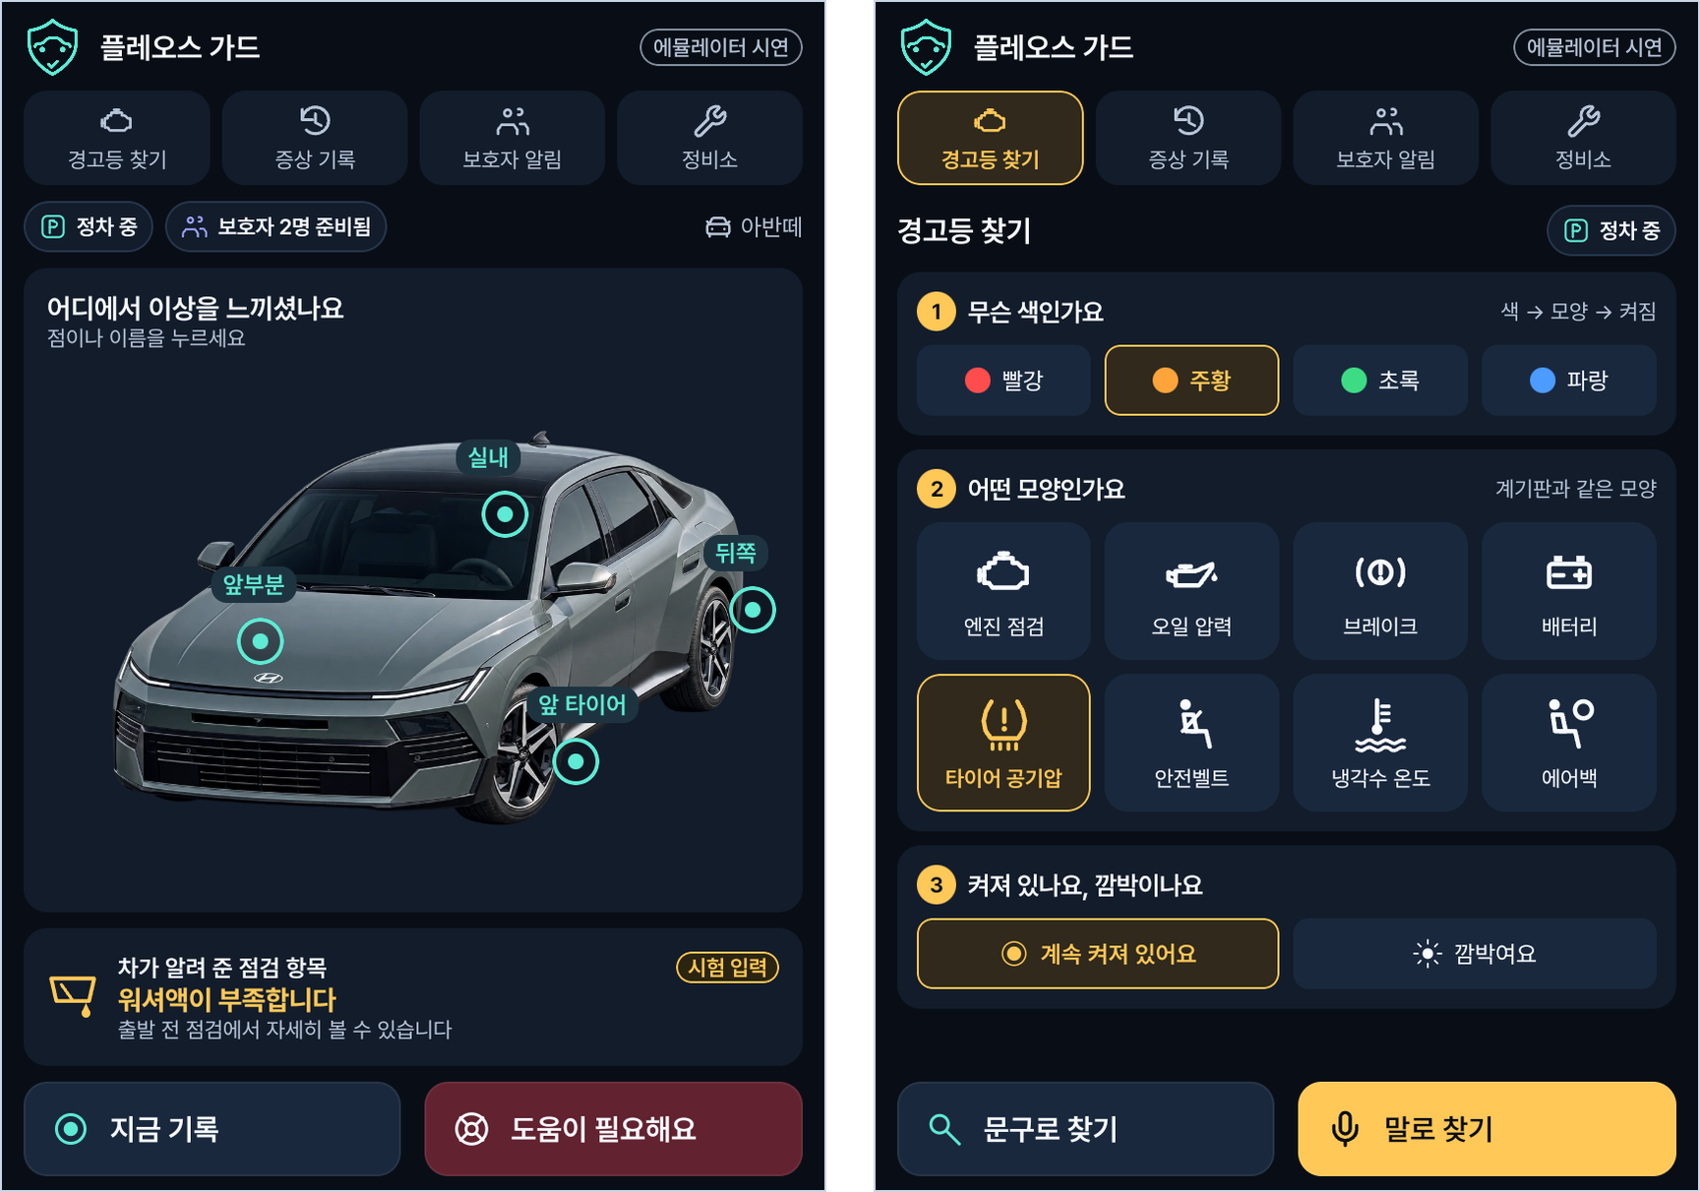
그림 3. 세로 한 창의 홈과 경고등 찾기(데모 앱을 Pleos 에뮬레이터에서 실행한 화면). 부위나 증상에서 시작하고, 경고등은 색과 모양으로 찾습니다.
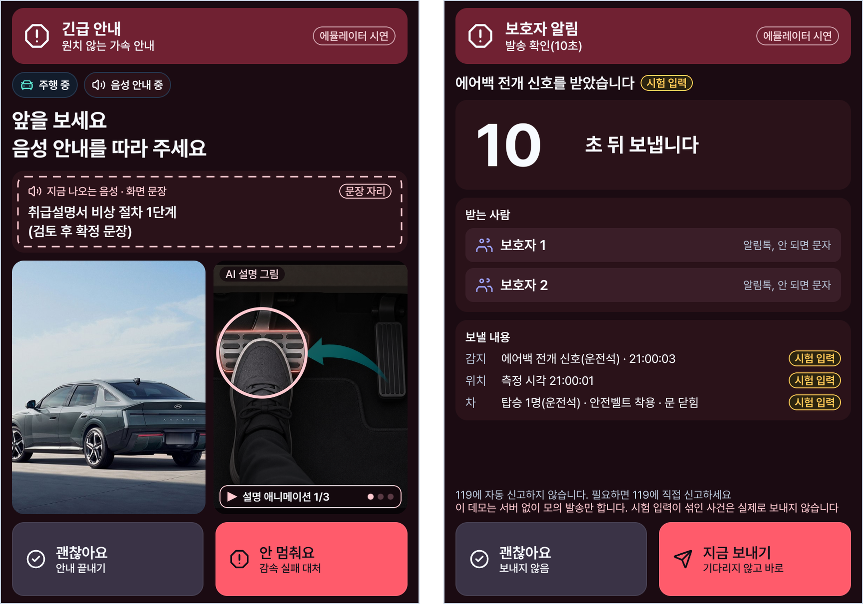
그림 4. 주행 중 긴급 안내와 보호자 발송 확인(데모 앱을 Pleos 에뮬레이터에서 실행한 화면). 아반떼 실사 사진과 페달 그림·설명 애니메이션을 짧은 음성과 함께 쓰고, 끝내기는 왼쪽, 도움과 보내기는 오른쪽에 둡니다.

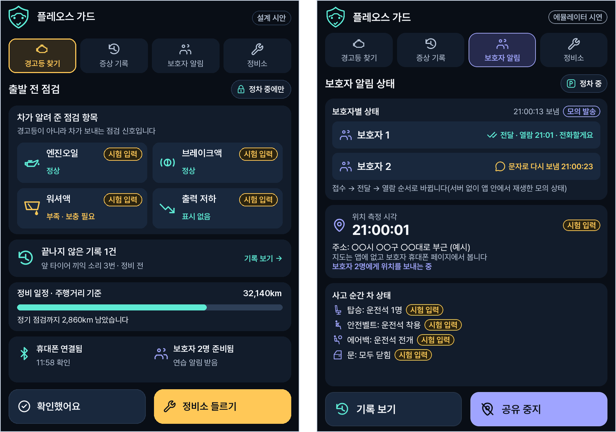
그림 5. 출발 전 점검 카드(설계 시안)와 보호자 알림 상태(데모 앱 실행 화면). 위치는 측정 시각과 함께 보입니다.
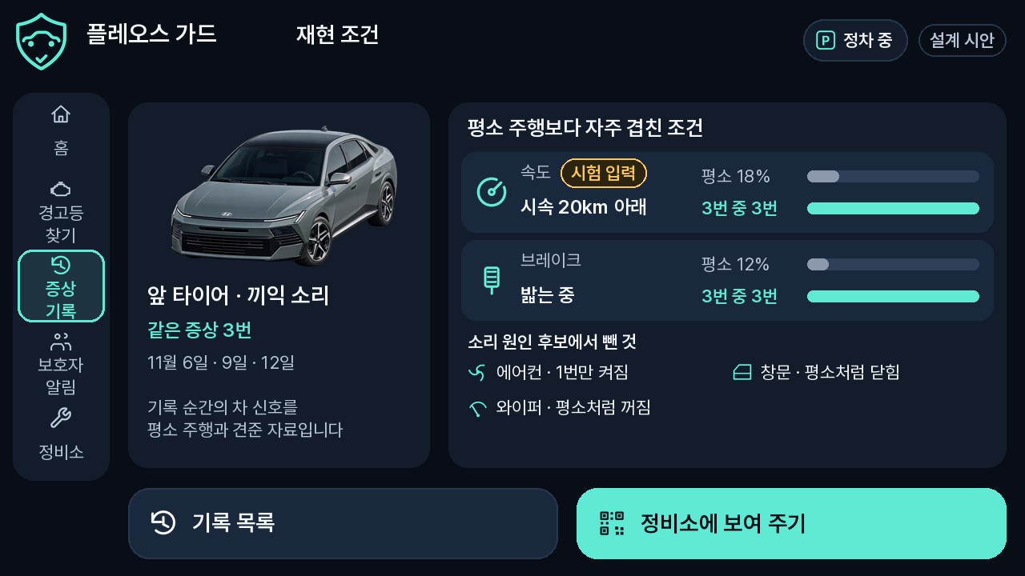
그림 6. 가로 화면의 재현 조건 카드(설계 시안). 같은 증상이 세 번 쌓이면 평소 주행보다 자주 겹친 조건을 정비사에게 보여 줍니다.
8. 숏폼 링크(선택 · 가산점 없음) *공모전 본상과 별도로 운영되는 특별상(50만원)
게시한 세로 방향 영상의 링크를 기재해 이메일로 제출합니다.
미제출
공유 링크와 첨부자료에도 개인정보·계정정보·개발자 실명이 노출되지 않도록 확인하세요.
상세 기술요건은 공식 안내를 따르며, 필요 시 별지를 추가할 수 있습니다.

03 개인정보 수집·이용 동의서
현대자동차 주식회사는 「개인정보 보호법」 제15조 및 제22조에 의거하여 개인정보의 수집 및 이용에 관한 정보주체의 동의 절차를 준수하며, 정보주체의 동의 후 수집된 정보는 본 공모전의 개인정보 수집 및 이용 목적 외의 용도로는 절대 이용·제공되지 않습니다
본 공모전의 신청인은 정보주체로서 개인정보 수집·이용에 대한 동의 및 개인정보의 삭제·처리 정지 요구를 할 수 있고, 이 경우에는 공모전 참가 및 심사가 어려울 수 있음을 알려드립니다

A. 개인정보 수집 및 이용에 대한 동의 [필수]
본인은 「개인정보 보호법」 제15조 제1항에 의거, 다음과 같이 본인의 개인정보를 수집·이용하는 것에 대하여 동의합니다
가. 개인정보 수집·이용 목적:
  - 공모전 참가 접수, 자격 확인, 본인 식별 및 참가자 관리
  - 심사 진행, 결과 안내, 공지사항 전달 및 문의 응대
  - 현대자동차그룹 연계행사 현장시연 지원, 수상작 시상식 진행 및 상금지급
나. 수집·이용하는 개인정보 항목:
  - 성명, 소속(학교/학과/회사명 등), 휴대폰번호, 이메일 주소, 팀원정보(팀 참가시)
다. 개인정보 보유 및 이용 기간:
  - 공모전 및 현대자동차그룹 연계 행사 종료 및 후속일정(2027년 2월 28일)까지 보관 후 지체 없이 파기
  - 단, 수상자에 한해서만 세무 신고, 상금 지급 증빙 및 후속 지원 이력 관리를 위해 결과 발표일로부터 2년까지 보유 후 파기
라. 동의 거부 권리 및 불이익:
  - 개인정보 수집 및 이용에 대한 동의를 거부할 권리가 있으며, 동의 거부 시 공모전 응모 및 접수가 제한됩니다
B. 개인정보 처리위탁 안내
본 공모전은 원활한 업무수행을 위해 수탁사를 통해 진행됩니다
가. 개인정보 수탁사: 주식회사 스터닝
나. 수탁하는 업무 내용: 공모전 운영 (공모전 참가 접수 및 관리, 심사 및 시상식 지원 등) 위한 개인정보처리 업무
C. 본인은 위 1호에 대해 동의를 거부할 수 있다는 안내를 받았으며, 또한 본인의 동의가 없을 때에는 공모전 참가가 어려울 수 있다는 안내를 받았습니다.
D. 본 공모전은 무료로 진행하며, 참가를 위한 어떠한 비용도 받지 않았습니다.
*본인은 개인정보 수집 및 이용에 관한 동의를 확인하였으며 상기 내용에 동의합니다

04 대표자·팀원 별 동의 확인 및 서명
개인 참가 시 본인(대표자)란을, 팀 참가 시 대표자 및 모든 팀원란을 각각 작성합니다.
팀 지원 시 대표 참가자는 제출 이메일의 참조(CC)에 모든 팀원의 이메일 주소를 넣어 제출해 주세요.
팀원 각자의 동의 여부와 본인 서명이 필요하며, 참조수신만으로 동의를 대체하지 않습니다.
참조(CC)에 포함된 이메일 주소는 해당 팀의 다른 수신자에게도 표시되므로, 제출 전에 팀원들에게 이 점을 안내해 주세요.
구분 | 성명 | 동의 여부 | 본인 서명 | 서명일자
대표자 |  | □ 동의  □ 미동의
팀원 |  | □ 동의  □ 미동의
팀원 |  | □ 동의  □ 미동의
팀원 |  | □ 동의  □ 미동의
팀원 |  | □ 동의  □ 미동의
앱명 / 프로젝트명: 플레오스 가드
팀명(팀 참가 시): ______________________________________________
동의서 버전(운영사 기재): 1020 ver.

